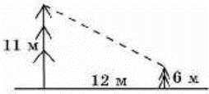
Задание 10. (50)
На расстоянии 12 метров друг от друга растут две сосны. Одна из них высотой 11 метров, а вторая высотой 6 метров. Найдите расстояние между их верхушками. Ответ дайте в метрах.

